INSTITUTO NACIONAL PROFESORA BERTHA FIDELIA CAÑAS
CIBERNEX
Bachillerato Técnico Vocacional · Especialidad en Desarrollo de Software

MY INBEFIC

C Ángel Josué Díaz Jorge
I Marvin Alonso Benito Martínez
B Oscar Edenilson Santos Merlos
E José Nelson Montano Vivas
R Adonay Enmanuel Morales Jorge
N José Fernando Vega Cruz
E
X
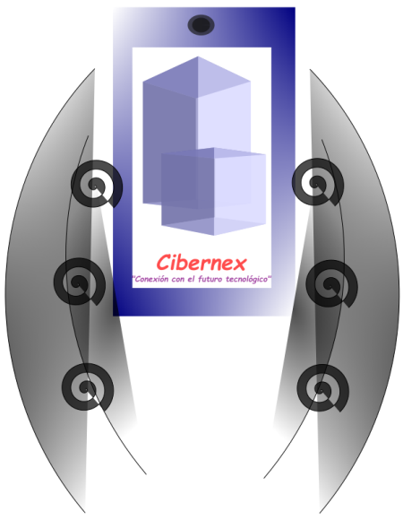
My INBEFIC
El actual documento fue creado como respuesta ante la problemática que presenta el Instituto Nacional Profesora Bertha Fidelia Cañas(cliente); la empresa CIBERNEX (nosotros), definirá la visión y el alcance de un sistema que se creará para solucionar dicha problemática, priorizando la optimización del tiempo de trabajo (mayor eficiencia) en la institución educativa, buscando establecer un acuerdo inicial con el cliente sobre el desarrollo a realizar, escuchando las necesidades de preferencia a solventar y adecuándolas al sistema.

- CONTEXTO DE NEGOCIO –
- APLICACIÓN “My INBEFIC”

- Antecedentes:
El Instituto Nacional Profesora Bertha Fidelia Cañas, es una institución
educativa ubicada en Planes de Renderos, en el municipio de San Marcos, que busca adaptarse a la nueva era tecnológica; actualmente, existen diferentes instituciones educativas que se han adaptado utilizando sitios web para agilizar sus procesos, pero el INBEFIC quiere unirse con un método distinto, el cual, es a través de una aplicación que optimice la gestión de diferentes operaciones internas.

- Fase del problema:
“El problema actual dentro de la institución educativa está asociado a la dificultad de la toma de asistencia, el control de notas, el control de faltas disciplinarias, así como los deméritos. Los cuales son llevados de forma ineficiente, principalmente porque todo se lleva de forma física (manual), llevando a ocupar bastante tiempo y ralentizar el proceso debido a ser muy complejo el cómo se trabaja; afectando al personal administrativo, a los docentes y en cierta parte a los estudiantes, resultando en un día a día tedioso, a causa de un difícil compartido y recibido de información esencial entre miembros de la institución; es decir, la problemática consiste en llevar un expediente completo del estudiante y demás elementos, de una manera eficaz.”.

- Objetivos de Negocio:
Objetivo General:
Agilizar el tiempo en el que se completa una tarea(concreta) de forma física, convirtiéndola en una tarea que se trabaja de forma digital; optimizando los procesos y ayudando a liberar carga innecesaria para los usuarios que las llevan a cabo.
ID | DESCRIPCION DE OBJETIVO
ON-1 | Consolidar la digitalización dentro de la comunidad educativa, implementando como mínimo el 70% de tareas y procesos claves que maneja la institución actualmente.
ON-2 | Aumentar la productividad de las tareas académicas y administrativas mediante su digitalización, alcanzando en las primeras 4 semanas una reducción de carga operativa ≥15% para el personal docente y administrativo, y una disminución del 25% del tiempo de ejecución de las tareas digitalizadas al final del año académico, tomando como base la situación previa a la digitalización.
ON-3 | Eliminar problemas que surgen actualmente en la organización de información y tareas, registrando y guardando datos el 99% del tiempo.
ON-4 | Crear un ecosistema amigable entre usuario-usuario y entre usuario-software, mínimo del 90%, para que al menos el 75% de usuarios estén satisfechos.
ON-5 | Manejar más del 80% de las herramientas necesarias para todas las tareas a realizar, proporcionando al usuario estabilidad, seguridad y confianza el 98% del tiempo, ya sea durante el trabajo o fuera de.
- VISIÓN DE LA SOLUCIÓN.

- Fase de Visión:
“My INBEFIC” será la aplicación por excelencia del y para el Instituto Nacional “Profesora Bertha Fidelia Cañas”, que llevará a cabo los registros de asistencias, notas, deméritos o méritos, faltas disciplinarias y horas sociales de los estudiantes durante sus años de estudio en el instituto; siendo está la pionera de la digitalización y sentando las bases para la optimización de tareas y procesos dentro de la institución educativa, ayudando a dar un impulso sobre la eficiencia del personal docente y administrativo, y una mejora notable de las buenas prácticas de trabajo dentro de la institución.

- Características del sistema:
ID | DESCRIPCION | PRIORIDAD | OBJETIVO DE NEGOCIO ASOCIADO
CAR-01 | Registrarse. | ALTA | ON-1
CAR-02 | Almacenar los datos del usuario registrado. | ALTA | ON-1
CAR-03 | Identificar roles. | ALTA | ON-1, ON-4
CAR-04 | Iniciar sesión. | ALTA | ON-1
CAR-05 | Revisar perfil. | BAJA | ON-4
CAR-06 | Registrar asistencia. | ALTA | ON-2, ON-3
CAR-07 | Registrar inasistencia. | ALTA | ON-2, ON-3
CAR-08 | Registrar inasistencia justificada. | ALTA | ON-2, ON-3
CAR-09 | Vincular asistencia. | ALTA | ON-3
CAR-10 | Vincular inasistencia. | ALTA | ON-3
CAR-11 | Vincular inasistencia justificada. | ALTA | ON-3
CAR-12 | Modificar asistencia. | ALTA | ON-2, ON-3, ON-5
CAR-13 | Modificar inasistencia. | ALTA | ON-2, ON-3, ON-5
CAR-14 | Modificar inasistencia justificada. | ALTA | ON-2, ON-3, ON-5
CAR-15 | Mostrar asistencia e inasistencia total del estudiante. | ALTA | ON-2, ON-4
CAR-16 | Mostrar asistencia e inasistencia total por sección. | ALTA | ON-2, ON-4
CAR-17 | Crear tabla para la nómina del registro de notas. | ALTA | ON-4, ON-5
CAR-18 | Registrar notas. | ALTA | ON-2, ON-3
CAR-19 | Vincular notas. | ALTA | ON-3
CAR-20 | Actualizar notas. | ALTA | ON-3, ON-5
CAR-21 | Calcular el promedio del periodo. | ALTA | ON-5
CAR-22 | Calcular el promedio final. | ALTA | ON-5
CAR-23 | Identificar y resaltar los promedios en estado de reprobado (alerta roja) y casi reprobado (alerta amarilla). | ALTA | ON-5, ON-4
CAR-24 | Mostrar notas por estudiante. | ALTA | ON-2, ON-4
CAR-25 | Mostrar notas por sección. | ALTA | ON-2, ON-3
CAR-26 | Mostrar notas divididas por materia. | ALTA | ON-2, ON-3
CAR-27 | Mostrar notas del periodo y notas finales. | ALTA | ON-2, ON-3
CAR-28 | Reportar demérito. | ALTA | ON-2
CAR-29 | Registrar demérito. | ALTA | ON-2, ON-3
CAR-30 | Reportar mérito. | ALTA | ON-2
CAR-31 | Registrar mérito. | ALTA | ON-2, ON-3
CAR-32 | Absolver demérito. | ALTA | ON-3, ON-5
CAR-33 | Justificar la absolución del demérito. | ALTA | ON-5
CAR-34 | Eliminar mérito. | ALTA | ON-3, ON-5
CAR-35 | Justificar la eliminación del mérito. | MEDIA | ON-5
CAR-36 | Vincular demérito. | ALTA | ON-3
CAR-37 | Vincular mérito. | ALTA | ON-3
CAR-38 | Mostrar cantidad de méritos y/o deméritos. | ALTA | ON-2
CAR-39 | Mostrar datos de cada mérito y/ deméritos | ALTA | ON-2, ON-4
CAR-40 | Crear falta disciplinaria. | ALTA | ON-2
CAR-41 | Agregar datos adicionales a la falta disciplinaria. | MEDIA | ON-2
CAR-42 | Registrar falta disciplinaria. | ALTA | ON-3
CAR-43 | Vincular falta disciplinaria. | ALTA | ON-3
CAR-44 | Actualizar datos de la falta disciplinaria. | ALTA | ON-5
CAR-45 | Eliminar falta disciplinaria. | ALTA | ON-3, ON-5
CAR-46 | Justificar la eliminación de la falta disciplinaria. | ALTA | ON-5
CAR-47 | Mostrar falta disciplinaria. | ALTA | ON-4
CAR-48 | Mostrar datos totales de la falta disciplinaria. | MEDIA | ON-4, ON-2
CAR-49 | Mostrar total de faltas disciplinarias. | ALTA | ON-2
CAR-50 | Registrar horas sociales. | ALTA | ON-2, ON-3
CAR-51 | Vincular horas sociales. | ALTA | ON-3
CAR-52 | Actualizar estado de horas sociales. | ALTA | ON-5
CAR-53 | Mostrar historial completo del estudiante. | ALTA | ON-2, ON-4
CAR-54 | Crear aviso. | ALTA | ON-1
CAR-55 | Enviar aviso. | ALTA | ON-2
CAR-56 | Eliminar aviso. | MEDIA | ON-5
CAR-57 | Mostrar aviso. | ALTA | ON-4
CAR-58 | Almacenar y/o actualizar las consultas y sus datos | ALTA | ON-1, ON-3

- ALCANCE.
NUMERO DE ENTREGA | TEMA PRINCIPAL | ID DE CARACTERISTICAS A INCLUIR
1.0 | Funcionalidad básica | CAR-01, CAR-02, CAR-03, CAR-04, CAR-06, CAR-07, CAR-17, CAR-18, CAR-29, CAR-31, CAR-40, CAR-42,  CAR-50, CAR-54, CAR-58
2.0 | Estabilidad del sistema e integración con terceros | CAR-05, CAR-08, CAR-09, CAR-10, CAR-11, CAR-12, CAR-13, CAR-14,  CAR-19, CAR-20, CAR-21, CAR-22,  CAR-32, CAR-33, CAR-34, CAR-35, CAR-36, CAR-37, CAR-41, CAR-43, CAR-44, CAR-45, CAR-46, CAR-51, CAR-52, CAR-55, CAR-56.
3.0 | Visibilidad | CAR-15, CAR-16,  CAR-23, CAR-24, CAR-25, CAR-26, CAR-27, CAR-28, CAR-30, CAR-38, CAR-39,  CAR-47, CAR-48, CAR-49, CAR-53, CAR-57

- CONTEXTO DEL SISTEMA.
- Interesados:
NOMBRE | DESCRIPCION | RESPONSABILIDADES
Ana Elizabeth Alfaro (dueña del sistema) | Director de operación | - Aprobar la visión y alcance del sistema  - Proporcionar acceso a instalaciones y a procedimientos existentes  - Aprobar entregas del proyecto
- Personal administrativo  - Personal docente | Representante de usuarios | - Proveer y validar requerimientos de interacción de usuarios finales con el sistema  - Validar prototipos  - Mostrar la manera en que se llevan a cabo las tareas que serán automatizadas
Nelson Montano | Representantes de terceros | - Dar requerimientos para definir interfaces de servicio
René Melgar Olmedo | Administración del sistema | - Proporcionar y validar requerimientos relacionados con la administración y las necesidades de recolección de datos del sistema
Fernando Vega | Administrador de la base de datos | - Brindar información y acceso a la base de datos existentes
- Fernando Vega  - Ángel Díaz | Representante de infraestructura | - Apoyo en la implantación del sistema  - Apoyo para proveer acceso externo al sistema
Ángel Diaz | Líder del proyecto | - Coordinar el proyecto y representar al equipo de desarrollo
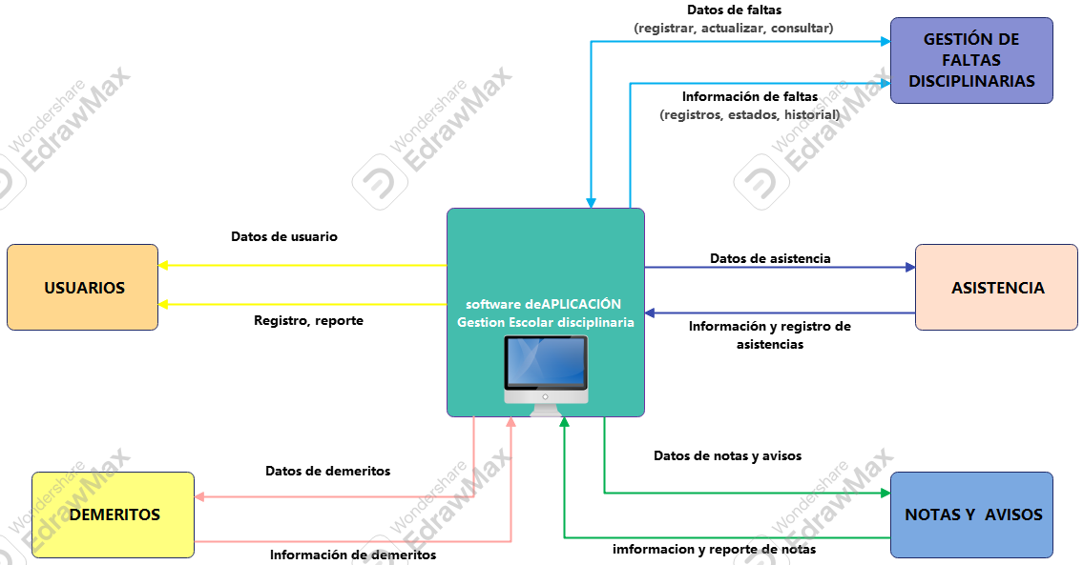
- Diagrama de Contexto

- Entorno de Operación
My INBEFIC es un sistema que funcionará como una aplicación tanto para computadoras como para dispositivos móviles, teniendo la capacidad de registrar al menos 300 usuarios y contará con el alojamiento en una computadora que fungirá como servidor, la cual deberá tener como mínimo los siguientes requerimientos:

- Procesador: Intel Core i5 / Ryzen 5 (6 núcleos).
- RAM: 1x16 GB (recom. 2x8GB).
- Almacenamiento: SSD SATA (o M.2 NVMe) 512 GB.
- Red: Ethernet Gigabit.
- Fuente: 600 W 80 Plus Bronze.
- UPS: 1000 VA (con onda
senoidal pura de preferencia)
- Sistema operativo: Ubuntu Server 24.04 LTS (por su estabilidad y eficiencia en entornos de servidor, y con ventaja económica, ya que es un sistema operativo gratuito).
- Refrigeración: Ventilación adecuada del equipo y del entorno.

Todo lo anterior pensado para ocasiones extremas como la carga masiva de datos, es decir, registrar la asistencia de todos los estudiantes, sus notas, crear reportes de deméritos y méritos o agregarlos a los estudiantes, registrar faltas disciplinarias consecutivamente, asignar actividades de horas sociales y/o sus respectivas horas asignadas, todo ocurriendo al mismo tiempo; soportando una concurrencia habitual ≥10% de los usuarios en un horario de 12 horas hábiles y hasta un 50% en fechas importantes y por más de 14 horas hábiles de trabajo, además, si en un determinado momento se presenta la necesidad de mantener el servidor (y por ende el sistema) habilitado las 24 horas del día, tener la capacidad de solventar dicha petición. Adicionalmente, para garantizar la integridad de la información ante posibles fallos del servidor local:
- Se realizarán respaldos automáticos diarios de la base de datos. De ser necesario, se podrán ejecutar respaldos manuales de forma complementaria.

- Estos respaldos se podrán almacenar en la nube (como Drive, MEGA o OneDrive) o en un almacenamiento físico externo (disco duro, SSD externa u otra computadora). No se recomienda el uso de memorias USB para este fin, debido a su fragilidad y vida útil limitada.

- Independientemente del medio elegido, dicho almacenamiento debe estar destinado exclusivamente para los respaldos del sistema.

Mientras que la aplicación requerirá de internet para poder funcionar y estará disponible para sistemas operativos Windows, iOS y Android, de preferencia, dispositivos de gama media, de ser posible gama alta, para operar y realizar con una mayor fluidez el registro de datos (registrar notas, asistencia, etc.), la creación de reportes y la carga masiva de datos (mostrar en pantalla una consulta que contenga una gran cantidad de información), sin perder el rendimiento de este, no obstante, los dispositivos de gama baja tendrán la misma posibilidad en un trabajo menos pesado del día a día, registros en menor cantidad o consultas que no necesiten cargar demasiada información al mismo tiempo, con un impacto mínimo en la fluidez y el rendimiento que no excederá los 6 seg. de respuesta, para tareas que requieren poco esfuerzo y los 10 seg. para tareas más demandantes.
- INFORMACIÓN ADICIONAL.

CRITERIOS DE ACEPTACIÓN
- Supuestos:
Los siguientes supuestos se consideran verdaderos para efectos de la planificación del proyecto. Si alguno de ellos resultara falso durante la ejecución, podría impactar el alcance, el cronograma, el presupuesto o la calidad del sistema, por lo que deberá ser revisado y aprobado por el Líder del Proyecto y el Director de Operación:

Identificador | Supuesto | Impacto si no se cumple
SUP-01 | El protocolo de pruebas de aceptación (que incluye pruebas de funcionalidad, seguridad, carga y estrés) deberá ser aprobado en su totalidad por los desarrolladores, los Representantes de usuarios y el Director de Operación. | Retraso en la entrega del proyecto.
SUP-02 | La institución no cambiará significativamente sus procesos académicos y administrativos durante el desarrollo del proyecto. | El alcance definido quedaría obsoleto; necesidad de renegociar requisitos, retraso en la entrega del proyecto.
SUP-03 | El personal a cargo del monitoreo del sistema de la institución tendrá los conocimientos básicos para administrar el servidor Ubuntu Server y ejecutar las tareas de mantenimiento indicadas en el manual técnico. | Dependencia total del equipo desarrollador; riesgos operativos a largo plazo y posible inutilización del sistema.
SUP-04 | La institución proveerá el hardware servidor con las especificaciones mínimas detalladas en el apartado 3 (Entorno de Operación) del contexto del sistema, para cuando el sistema este por ser lanzado. | Retraso en la instalación y pruebas finales; problemas a largo plazo y un entorno de trabajo limitado para el sistema.
SUP-05 | La institución garantizará una conexión a internet estable y de ancho de banda suficiente (mínimo 20 Mbps de subida) durante todo el ciclo de vida del proyecto. | El sistema no podrá publicar sus servicios; los usuarios remotos no podrán acceder y mayor posibilidad de caídas del servicio.
SUP-06 | Los respaldos automáticos podrán almacenarse en un servicio en la nube (Drive, MEGA, OneDrive) o en un almacenamiento físico externo, siempre que sea de uso exclusivo para este fin. | Riesgo de pérdida de información ante fallos del servidor local o posible información corrupta.
SUP-07 | Los datos personales de los estudiantes y del personal serán tratados conforme a la normativa institucional de protección de datos vigente. | Riesgo legal y reputacional para la institución.

- Restricciones:
Las siguientes restricciones condicionan la ejecución del proyecto y no pueden ser modificadas sin una aprobación formal. Definen los límites dentro de los cuales debe desenvolverse el equipo:
Identificador | Restricción | Tipo | Descripción
RES-01 | Instalación del sistema en la institución educativa en un plazo máximo de 1 mes. | TIEMPO | Hito obligatorio e inamovible para la entrega 1.0.
RES-02 | El servidor local debe utilizar Ubuntu Server 24.04 LTS como sistema operativo. | TÉCNICA | No se permite cambiar a Windows Server ni a otra distribución sin aprobación formal y sin una justificación válida del porque la nueva propuesta sería una mejor opción que la actual.
RES-03 | El hardware del servidor debe cumplir con las especificaciones mínimas (Intel Core i5/Ryzen 5, 16 GB RAM, SSD 512 GB, Ethernet Gigabit, UPS 1000 VA) definidas en la sección IV, apartado 3. | TÉCNICA | No se puede reducir el hardware sin afectar el rendimiento y la concurrencia.
RES-04 | El sistema debe soportar una concurrencia mínima del 10% habitual y hasta un 50% en fechas importantes, con capacidad de operar 24 horas si la institución lo requiere. | TÉCNICA | El diseño del sistema y las pruebas de carga deben ajustarse a esta métrica.
RES-05 | El acceso al sistema estará limitado a usuarios autenticados con roles definidos (docente, administrativo, estudiante). | SEGURIDAD | No se permite el acceso anónimo ni la creación de usuarios sin validación.
RES-06 | Los respaldos deben ser automáticos y almacenados en un medio exclusivo para este fin (nube o almacenamiento físico externo) y/o complementariamente manuales. | OPERATIVA | No se permite usar el mismo almacenamiento para otros fines sin justificación y sin estar relacionados entre sí.
RES-07 | El sistema debe cumplir con la normativa institucional de protección de datos personales de estudiantes y personal. | LEGAL | Cualquier incumplimiento invalida la aceptación del proyecto y en caso de que si, gran posibilidad de problemas legales.
RES-08 | El código fuente, el manual técnico y el manual de administración deben entregarse juntos al final del proyecto. | ENTREGA | No se aceptará la entrega parcial de estos documentos sin una justificación razonable y sin un compromiso formal de entrega extendida con fecha límite.
RES-09 | El sistema debe ser accesible desde sistemas operativos Windows, iOS y Android. | TÉCNICA | El diseño debe ser multiplataforma (aplicación híbrida para cuando ya esté en funcionamiento y web para el entorno de pruebas iniciales y presentación del proyecto).

DRIVERS
- Drivers funcionales:

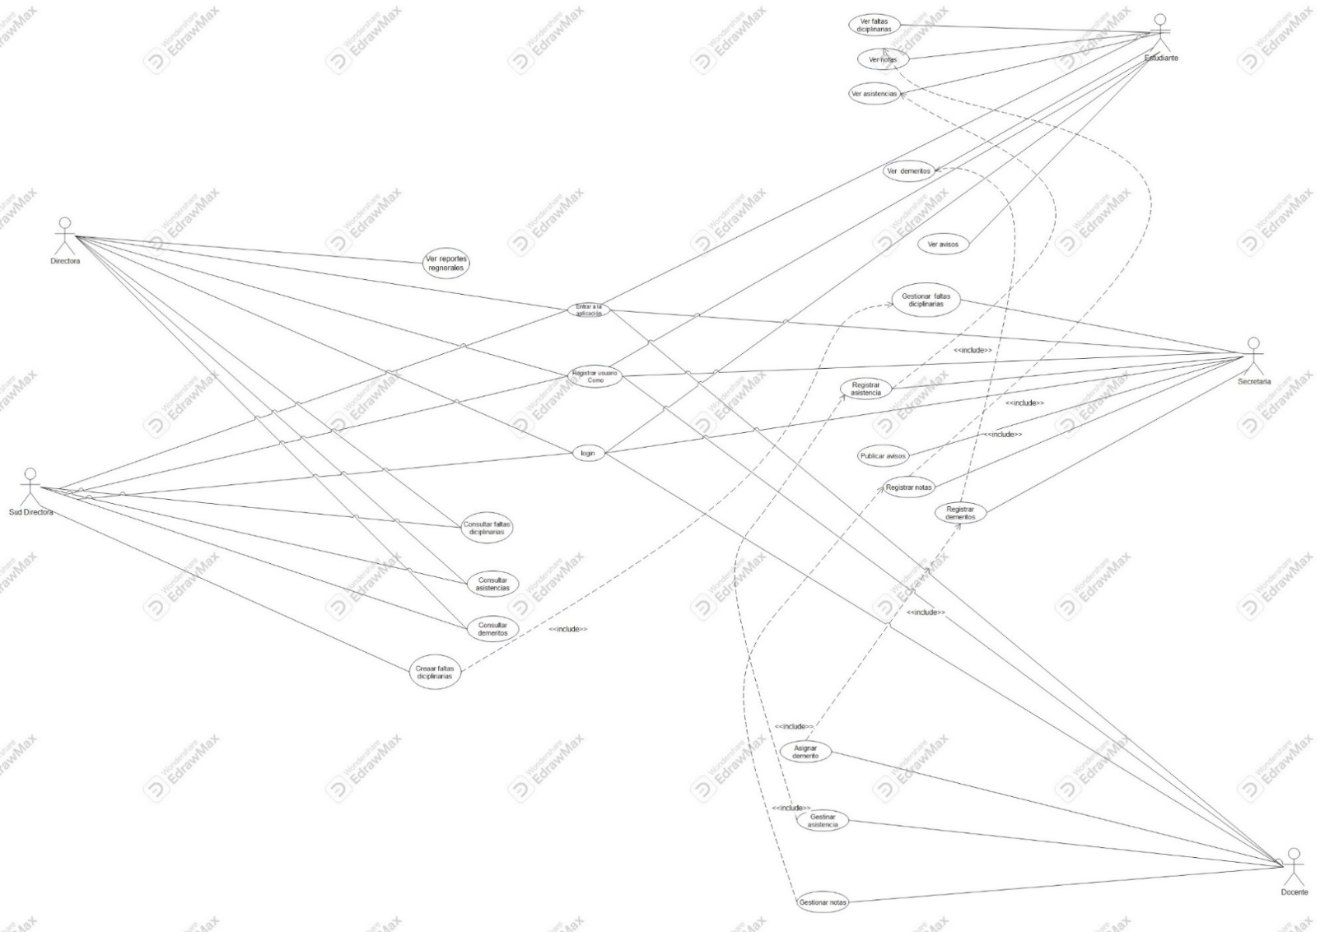
- Modelo de caso de usos
ID | Descripción | Características asociadas
CU-01 | Entrar a la aplicación. | NINGUNO
CU-02 | Registrar usuario como rol-x | caR-01, CAR-02, CAR-03
CU-03 | Login. | CAR-03, CAR-04
CU-04 | Registrar asistencia. | Car-06, car-07, car-08, car-09, car-10, car-11
CU-05 | Gestionar asistencia. | Car-12, car-13, car-14
CU-06 | Consultar asistencia. | Car-15, car-16, car-09, car-10, car-11
CU-07 | Ver asistencias. | Car-15, car-16
CU-08 | Registrar notas. | Car-17, car-18, car-19
CU-09 | Gestionar notas. | Car-20, car-21, car-22, car-23
CU-10 | Ver notas. | Car-23, Car-24, car-25, car-26, car-27
CU-11 | Crear faltas disciplinarias. | Car-40, car-41, car-42, car-43
CU-12 | Gestionar faltas disciplinarias. | Car-44, car-45, car-46
CU-13 | Consultar faltas disciplinarias. | Car-46, car-47, car-48, car-49, car-44
CU-14 | Ver faltas disciplinarias. | Car-47, car-49
CU-15 | Registrar deméritos o méritos. | Car-28, car-29, car-30, car-31, car-36, car-37
CU-16 | Gestionar demérito o mérito. | Car-32, car-33, car-34, car-35
CU-17 | Consultar demérito o mérito. | Car-33, car-35, car-38, car-39
CU-18 | Ver deméritos o méritos. | Car-38
CU-19 | Crear y modificar aviso. | Car-54, car-56
CU-20 | Publicar aviso. | Car-55
CU-21 | Ver aviso. | Car-57
CU-22 | Crear reportes generales. | Car-58
CU-23 | Ver reportes generales. | Car-16, Car-25, car-26, car-27, Car-38, Car-49, Car-53
CU-24 | Registrar horas sociales | Car-50, car-51
CU-25 | Gestionar horas sociales. | Car-52
CU-26 | Mostrar horas sociales. | Car-53

- Elección de caso de uso primarios:
ID | Nombre | Actor principal | Justificación
CU-02 | Registrar usuario como rol-x | Nuevos usuarios | Un usuario solo podrá acceder al sistema luego de registrarse.
CU-04 | Registrar asistencia. | Docentes | Permite llevar el registro diario de asistencia por estudiante.
CU-08 | Registrar notas. | Docentes | Lleva la constancia del rendimiento académico de cada estudiante
CU-11 | Crear faltas disciplinarias. | Subdirectora | Permite llevar una parte del registro conductual de un estudiante.
CU-15 | Registrar deméritos o méritos. | Docentes | Permite llevar la otra parte del registro conductual de un estudiante.
CU-22 | Crear reportes generales. | Directora | Permite crear reportes generales de conductuales y académicos.
CU-24 | Registrar horas sociales | Subdirectora | Permite llevar un registro del servicio social obligatorio de cada estudiante.

- Drives de atributos de calidad
Los atributos de calidad se identificaron utilizando la técnica de escenarios y su priorización. la priorización se realiza en este caso considerando dos dimensiones que pueden tomar valores alto, medio y bajo; la importancia para el cliente/negocio y la dificultad de implementación.
ID | Categoría | Escenario | Prioridad
EAC-01 | Rendimiento | El docente o personal administrativo solicita registrar asistencia, consultar y gestionar notas o generar un reporte, mediante el módulo de registro o consulta, en un entorno de operación normal de 30 usuarios concurrentes, el sistema procesa la solicitud y muestra el resultado en un tiempo ≤3 seg.,  Para lo cual se han tomado las siguientes medidas, servidor con SSD SATA, base de datos con índices y paginación para listados. | (A, M-A)
EAC-02 | Disponibilidad | Con un fallo del servidor local (apagón, fallo de disco, error de software), el servidor deja de responder y con él, el sistema completo; en un entorno de registro de asistencia, notas de actividades, notas finales y demás, todo ocurriendo en un día de 24 horas de operación, el sistema debe recuperarse y volver a estar operando, con una disponibilidad ≥98% mensual y un tiempo de recuperación ≤6. Como solución se ha contemplado un UPS de 1000 VA para apagones cortos, también respaldos automáticos y software de monitoreo. | (A, A)
EAC-03 | Seguridad | Cuando un usuario malintencionado o no autorizado intenta acceder a datos que no le corresponden (ej. Un estudiante intenta ver notas de otro), gracias al módulo de autentificación y control de acceso, en el entorno de operación normal el sistema bloquea el acceso y registra el intento, cero accesos no autorizados exitosos y el 100% de intentos registrados. Para casos como el anterior se ha decidido usar la autentificación con contraseña cifrada (hash+salt), el control de acceso basado en roles, HTTPS obligatorio y Firewall. | (A, M-A)
EAC-04 | Usabilidad | En el dado caso que un docente nuevo (sin experiencia previa con el sistema) intente registrar la asistencia de su sección por primera vez (este EAC abarca también notas, deméritos y demás tareas que el docente u otro usuario puede llevar a cabo), interacciona con la interfaz de registro de asistencia, en un entorno de capacitación inicial el docente completa la tarea sin ayuda externa (un usuario más experimentado o alguno de los desarrolladores) en un tiempo ≤15 minutos (por si tiene que justificar la falta de uno o varios estudiantes), todo esto completado sin errores críticos y con una satisfacción ≥75% en encuestas valorativas sobre el sistema. Las decisiones tomadas para solventar lo anterior son el diseño responsivo (PC, Tablet y móvil), una interfaz intuitiva con iconos, colores y mensajes claros, un flujo con pocos pasos, validaciones en tiempo real, manual de usuario ilustrado y una capacitación inicial, y los dispositivos de gama baja van a poder operar tareas ligeras. | (A, M)
EAC-05 | Integridad de Datos | El docente o el sistema automáticamente registra una nota, asistencia o demérito en la base de datos, en un entorno de operación normal o con un pico de carga el dato se almacena de forma íntegra y consistente, es decir, 99% de integridad (cero pérdidas, cero duplicados no justificados). Para cumplir lo anterior se usarán transacciones ACID en la base de datos (PostgreSQL), restricciones de integridad referencial, respaldos automáticos diarios, validaciones dobles antes de guardar (por ejemplo, “Nota entre 0 y 10” o al agregar asistencia, “Solo se puede seleccionar una de las tres opciones <<Asistencia>>, <<Inasistencia>> o <<Inasistencia Justificada>>”) | (A, M)
EAC-06 | Portabilidad | Un usuario con distintos dispositivos accede al sistema desde su pc, Tablet o smartphone; la interfaz de usuario y el sistema en si se adaptan al dispositivo en un entorno de operación normal, funcionando en ≥ 80% de dispositivos actuales, con una pérdida de rendimiento ≤ 20%. Para lograrlo la aplicación será responsive con frameworks frontend compatibles para los diferentes dispositivos y con el empaquetado correspondiente a cada sistema operativo. | (M, M-B)

- Drives de Restricción
ID | Driver de Restricción | Tipo | Decisión Derivada
DR-01 | Sistema operativo obligatorio: Ubuntu Server 22.04 LTS. | Técnica | El personal encargado de operar el servidor debe dominar lo básico de Linux y se requerida una previa capacitación sobre los procesos y prácticas que se llevarán a cabo para mantenerlo en buenas condiciones e identificar las alertas de riesgo. Se usarán herramientas compatibles con Linux (Apache/Nginx, PostgreSQL, Node.js/PHP). No se usarán tecnologías exclusivas de Windows (.NET Framework, IIS).
DR-02 | Hardware limitado: Intel Core i5/Ryzen 5, 16 GB RAM, SSD 512 GB, UPS 1000 VA. | Técnica | La arquitectura debe ser eficiente en recursos. Se optimizará la base de datos con índices y caché. No se pueden usar contenedores pesados ni virtualización masiva.
DR-03 | Presupuesto fijo sin ampliación. | Negocio | Se prioriza software libre (Ubuntu, PostgreSQL, etc.). Se evitan licencias costosas (Windows Server). Los respaldos se hacen en servicios gratuitos o de bajo costo.
DR-04 | Normativa de protección de datos de estudiantes. | Legal | Se implementa autenticación, control de roles, cifrado en tránsito y en reposo. Los datos sensibles no se comparten con terceros sin consentimiento.
DR-05 | Personal de TI muy limitado en la institución. | Organizacional | El sistema debe ser fácil de mantener. Se entregan manuales técnicos y de administración. Se usa documentación clara y código modular.
DR-06 | Concurrencia máxima: 10% habitual, 50% en fechas importantes. | Técnica/  Entorno | El servidor debe soportar hasta 150 usuarios concurrentes. Se optimizan consultas y se usa caché. Se evita el procesamiento pesado en horarios pico.
DR-07 | Operación de hasta 24 horas en períodos críticos. | Entorno | El servidor debe ser estable y confiable. Se usa UPS, respaldos automáticos y monitoreo. Se documenta un plan de recuperación ante fallos.
DR-08 | Plazo de instalación de 1 mes. | Negocio | No se pueden añadir funcionalidades fuera del alcance y la agilización para el montaje completo del servidor y sus recursos.

Resumen de la Iteración en UML

- Primera iteración:
Perspectiva Lógica.
Diagrama de Paquetes UML
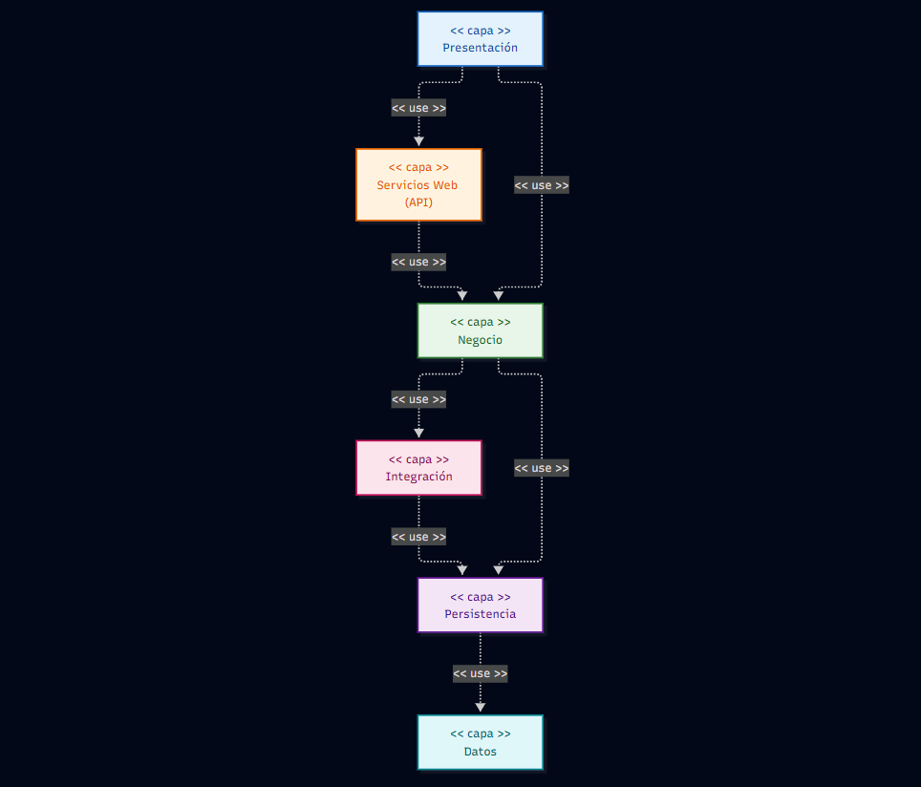

Elemento | Responsabilidad | Propiedades
Capa de presentación | Engloba los componentes encargados de recibir la interacción del cliente y de mostrar la interfaz visual del sistema (perfiles, pantallas, reportes, etc.). | JavaScript (React/Vue), HTML5, CSS3
Capa de Servicios Web (API) | Expone los servicios web (endpoints REST) que permiten la comunicación entre el frontend, los sistemas de terceros y la lógica interna del sistema. | Node.js (JavaScript), PHP, JSON, REST
Capa de Negocio | Engloba los componentes de coordinación que ejecutan las reglas de negocio y los casos de uso del sistema (validaciones, cálculos de promedios, asignación de notas por actividad, control de roles, etc.). | Node.js (JavaScript), PHP
Capa de Integración | Permite la conexión con sistemas y servicios externos, como el envío de correos electrónicos mediante la API de Gmail, autenticación externa u otros servicios. | API de Gmail (Google Cloud), OAuth 2.0, REST, Webhooks
Capa de Persistencia | Gestiona el acceso, la escritura y la lectura de datos entre la lógica de negocio y la base de datos, mediante repositorios, es decir, es la encargada de convertir objetos en registros de tablas y viceversa. | Node.js (Sequelize / Prisma), PHP (Eloquent / PDO)
Capa de Datos | Almacena de forma íntegra, segura y consistente toda la información del sistema (usuarios, datos de contacto, actividades (tareas), notas, asistencias, justificaciones, faltas disciplinarias, deméritos o méritos, horas sociales, avisos). | PostgreSQL, SQL

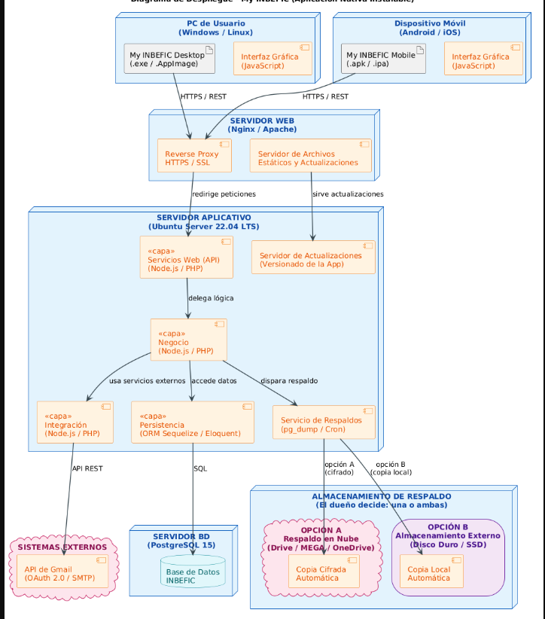
Diagrama de Despliegue

Elemento | Responsabilidad | Propiedades
PC del usuario | Computadora personal mediante la cual acceden los usuarios y administradores del sistema a la aplicación instalable. | Sistema Operativo = Windows 10+ / Linux (Ubuntu, Debian, Fedora)  App nativa = My INBEFIC Desktop (.exe / .AppImage)  Interfaz = JavaScript (React / Vue)
Dispositivo Móvil | Dispositivos móviles por medio de los cuales los usuarios acceden a la aplicación instalable desde cualquier lugar. | Sistema Operativo = Android 8+ / iOS 12+  App nativa = My INBEFIC Mobile (.apk / .ipa)  Interfaz = JavaScript (React Native / Capacitor)
Servidor Web | Servidor que aloja el proxy inverso y distribuye las actualizaciones de la aplicación nativa a los clientes. | Tipo = Servidor Web (Nginx / Apache)  Función = Reverse Proxy HTTPS/SSL  Función = Distribución de actualizaciones (.exe / .apk)
Servidor Aplicativo | Servidor que aloja las capas lógicas del sistema (API, Negocio, Integración y Persistencia) y ejecuta las reglas de negocio. | Sistema Operativo = Ubuntu Server 22.04 LTS  Lenguaje = Node.js / PHP  Capas = Servicios Web (API), Negocio, Integración, Persistencia  Servicios = Respaldos automáticos (pg_dump / Cron) + Actualizaciones
Servidor BD | Servidor que aloja la base de datos relacional donde se almacena toda la información del sistema. | Motor = PostgreSQL 15  Función = Almacenamiento y consulta de datos  Respaldos = Copias diarias automáticas
Almacenamiento de Respaldo | Destino donde se guardan las copias de seguridad de la base de datos. El dueño del sistema decide si usa una o ambas opciones. | Opción A = Nube (Drive / MEGA / OneDrive) con cifrado  Opción B = Almacenamiento Externo (Disco Duro / SSD)  Configuración = Una, otra o ambas
Sistema Externo | Sistema externo que interactúa con My INBEFIC mediante servicios web para el envío de correos y notificaciones. | Servicio = API de Gmail  Autenticación = OAuth 2.0  Protocolo = REST / HTTPS

Resumen de Iteración
Interface de los elementos | Interfaces lógicas entre:
Interface de los elementos | - Capa de Presentación y Capa de Servicios Web (API)  - Capa de Servicios Web (API) y Capa de Negocio  - Capa de Negocio y Capa de Persistencia  - Capa de Negocio y Capa de Integración  - Capa de Persistencia y Capa de Datos  - Capa de Integración y Sistemas Externos (Gmail)
Interface de los elementos | Interfaces físicas entre:
Interface de los elementos | - PC de usuario, dispositivo móvil y Servidor Web  - Servidor Web y Servidor Aplicativo  - Servidor Aplicativo y Servidor BD  - Servidor Aplicativo y Almacenamiento de Respaldo (Nube y/o Externo)  - Servidor Aplicativo y Sistema Externo (API de Gmail)
- Segunda iteración:
Integración de la funcionalidad a las capas.

Elemento a descomponer | Las distintas capas del sistema
Controladores elegidos para la iteración | Casos de uso primarios:  • CU-02 Registrar usuario como rol-x  • CU-04 Registrar asistencia  • CU-08 Registrar notas  • CU-11 Crear faltas disciplinarias  • CU-15 Registrar deméritos o méritos  • CU-22 Crear reportes generales  • CU-24 Registrar horas sociales
Estos siete casos de uso representan las operaciones estructurales del sistema educativo My INBEFIC. Abarcan desde el acceso inicial (CU-02) y el registro académico diario (CU-04, CU-08), hasta la gestión conductual (CU-11, CU-15), la generación de reportes de alto nivel (CU-22) y el control administrativo (CU-24). Al integrarlos en la segunda iteración, se asegura que las capas de Presentación, Servicios Web (API), Negocio, Persistencia y Datos queden completamente funcionales y conectadas entre sí

 | Concepto | Justificación
Conceptos de Diseño | Patrón Objeto de Dominio (Domain Object) | Permite aislar las funcionalidades del sistema de gestión educativa (usuarios, asistencias, notas, faltas disciplinarias, méritos/deméritos y horas sociales) para el desarrollo en paralelo y la modificabilidad. Cada entidad se modela como un objeto independiente (ej. el objeto FaltaDisciplinaria o HoraSocial).
Conceptos de Diseño | Patrón Interfaz Explícita (Explicit Interface) | Permite tener una separación clara entre la interfaz y la implementación de cada capa. La Capa de Negocio expone contratos claros que la Capa de Servicios Web (API) consume para los distintos roles (Docentes, Subdirectora, Directora), sin que estos conozcan los detalles internos de la lógica.
Conceptos de Diseño | Implementación Encapsulada (Encapsulated Implementation) | Los objetos de dominio encapsulan su propia lógica y estado, lo que facilita la realización de pruebas unitarias. Por ejemplo, el objeto Asistencia valida internamente que un estudiante no pueda tener doble registro en la misma fecha, sin que la interfaz tenga que hacerlo.
Conceptos de Diseño | Patrón Mapeador de Datos (Data Mapper) | También conocido como Objeto de Acceso a Datos (Data Access Object), es un tipo particular de Domain Object que permite encapsular los aspectos de acceso a la base de datos PostgreSQL. Separa la lógica de negocio (ej. calcular un promedio o registrar una falta) de la persistencia, permitiendo cambiar el motor de base de datos sin afectar el resto del sistema, y favoreciendo la modificabilidad.

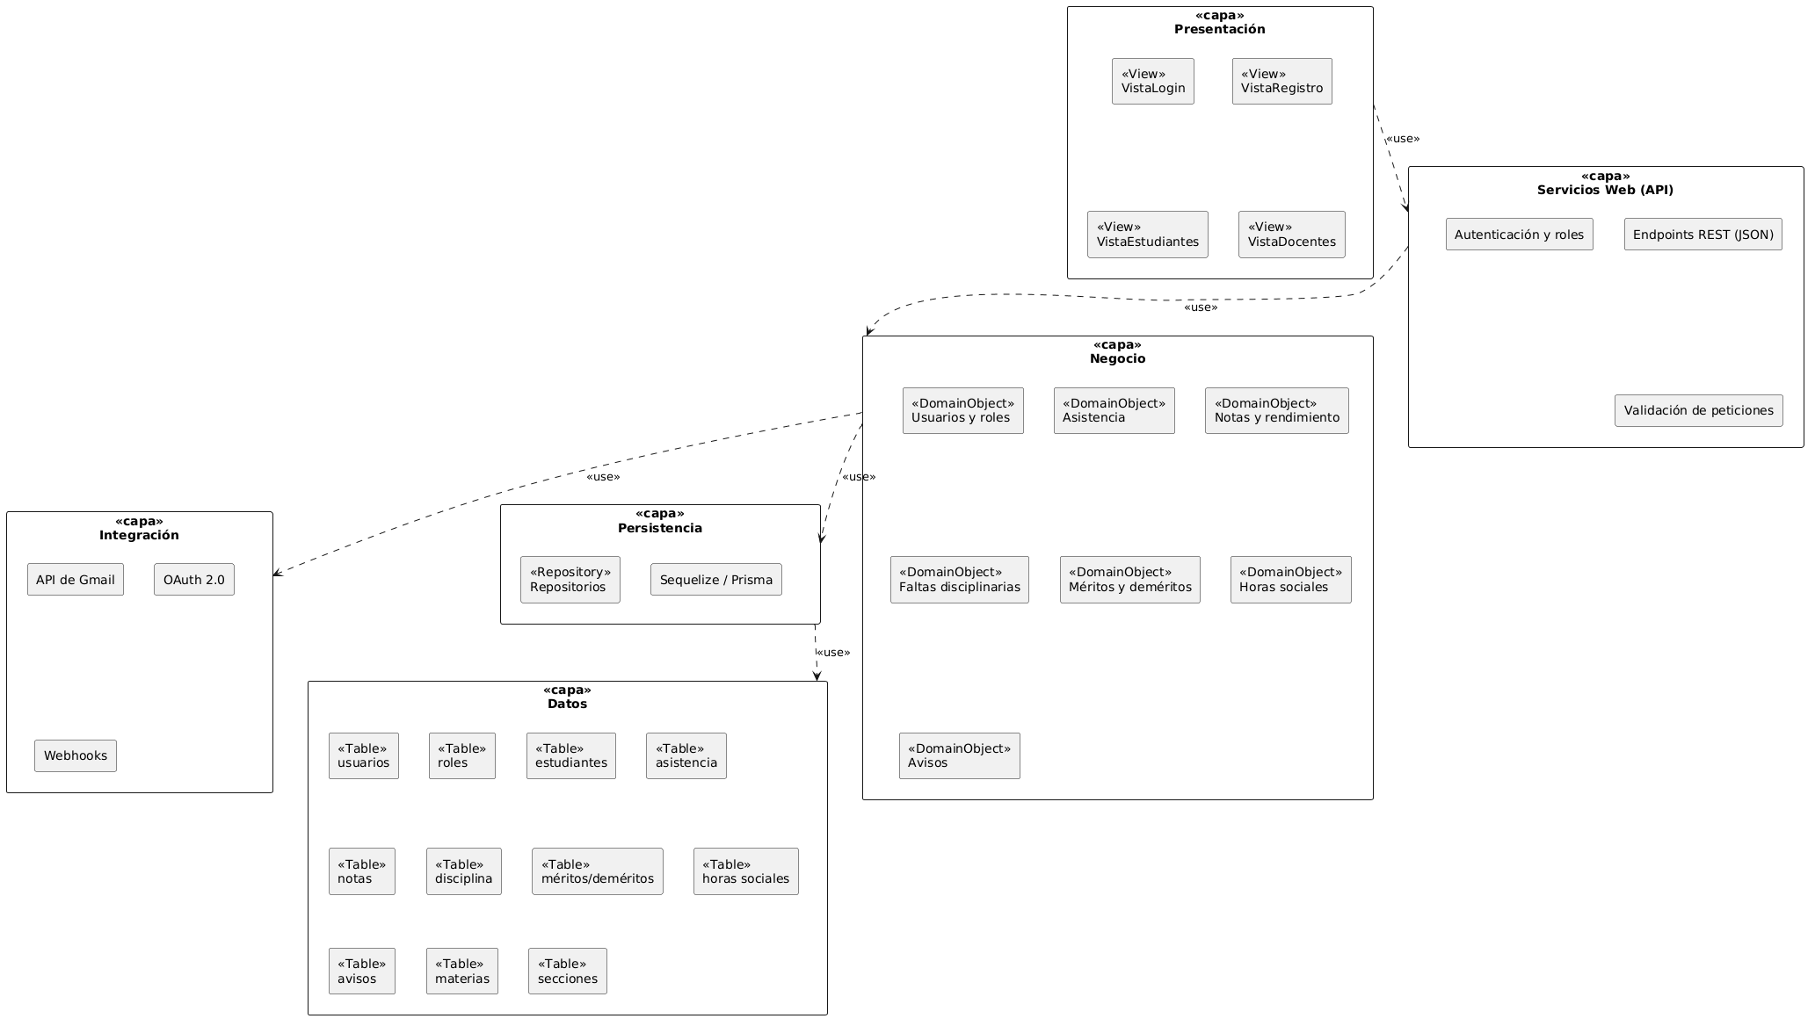
Capa | Elemento | Responsabilidad | Propiedades
Capa de Presentación | VistaLogin  <<View>> | Este componente es responsable del despliegue y la navegación de las pantallas asociadas al CU-03 (inicio de sesión) y al CU-01 (entrada a la aplicación). | JavaScript (React/Vue), HTML5, CSS3
Capa de Presentación | VistaRegistro  << View >> | Este componente es responsable del despliegue y la navegación de las pantallas asociadas al CU-02 (registro de usuarios según su rol). | JavaScript (React/Vue), HTML5, CSS3
Capa de Presentación | VistaEstudiantes  << View >> | Este componente es responsable del despliegue y la navegación de las pantallas donde el estudiante consulta su información: CU-07 (asistencias), CU-10 (notas), CU-14 (faltas disciplinarias), CU-18 (méritos y deméritos), CU-21 (avisos) y CU-26 (horas sociales). | JavaScript (React/Vue), HTML5, CSS3
Capa de Presentación | VistaDocentes  << View>> | Este componente es responsable del despliegue y la navegación de las pantallas asociadas a las tareas del docente: CU-04 a CU-06 (asistencia), CU-08 a CU-10 (notas) y CU-15 a CU-17 (méritos y deméritos). | JavaScript (React/Vue), HTML5, CSS3
Capa de Servicios Web (API) | Endpoints REST (JSON) | Este componente expone los servicios web que permiten la comunicación entre el frontend, los sistemas de terceros y la lógica interna del sistema. | Node.js (JavaScript), PHP, JSON, REST
Capa de Servicios Web (API) | Autenticación y roles | Este componente verifica la identidad del usuario en cada petición y comprueba que su rol tenga permiso para acceder al servicio solicitado. | Node.js (JavaScript), PHP, REST
Capa de Servicios Web (API) | Validación de peticiones | Este componente revisa que los datos enviados por el frontend estén completos y tengan el formato correcto antes de pasarlos a la capa de negocio. | Node.js (JavaScript), PHP, JSON
Capa de Negocio | Usuarios y roles  <<DomainObject>> | Este componente es responsable de proporcionar las funciones para soportar el CU-02 y el CU-03 (validación del registro, inicio de sesión y control de roles). | Node.js (JavaScript), PHP
Capa de Negocio | Asistencia  <<DomainObject>> | Este componente es responsable de proporcionar las funciones para soportar los CU-04 a CU-07 (registro, gestión, consulta y visualización de la asistencia por estudiante). | Node.js (JavaScript), PHP

Capa | Elemento | Responsabilidad | Propiedades
Capa de Negocio | Notas y rendimiento  <<DomainObject>> | Este componente es responsable de proporcionar las funciones para soportar los CU-08 a CU-10 (asignación de notas por actividad, cálculo de promedios y consulta del rendimiento académico). | Node.js (JavaScript), PHP
Capa de Negocio | Faltas disciplinarias  <<DomainObject>> | Este componente es responsable de proporcionar las funciones para soportar los CU-11 a CU-14 (creación, gestión, consulta y visualización de faltas disciplinarias). | Node.js (JavaScript), PHP
Capa de Negocio | Méritos y deméritos  <<DomainObject>> | Este componente es responsable de proporcionar las funciones para soportar los CU-15 a CU-18 (registro, gestión, consulta y visualización de méritos y deméritos). | Node.js (JavaScript), PHP
Capa de Negocio | Horas sociales  <<DomainObject>> | Este componente es responsable de proporcionar las funciones para soportar los CU-24 a CU-26 (registro, gestión y visualización del servicio social de cada estudiante). | Node.js (JavaScript), PHP
Capa de Negocio | Avisos  <<DomainObject>> | Este componente es responsable de proporcionar las funciones para soportar los CU-19 a CU-23 (creación, publicación y visualización de avisos y de reportes generales conductuales y académicos). | Node.js (JavaScript), PHP
Capa de Integración | API de Gmail | Este componente se comunica con el sistema externo de Google para realizar el envío de correos electrónicos y avisos del sistema. | API de Gmail (Google Cloud), REST
Capa de Integración | OAuth 2.0 | Este componente se encarga de la autenticación externa y de autorizar al sistema para usar los servicios de terceros. | OAuth 2.0, REST
Capa de Integración | Webhooks | Este componente recibe las notificaciones que envían los servicios externos (autenticación externa y avisos) y las entrega a la capa de negocio. | Webhooks, REST
Capa de Persistencia | Repositorios  <<Repository>> | Este componente gestiona el acceso, la escritura y la lectura de datos entre la lógica de negocio y la base de datos; convierte objetos en registros de tablas y viceversa. | Node.js, PHP
Capa de Persistencia | Sequelize / Prisma  (Estado: Indecisión) | Este componente es la herramienta ORM que usan los repositorios para consultar y modificar la base de datos sin escribir SQL a mano. En PHP su equivalente es Eloquent / PDO. | Node.js (Sequelize / Prisma), PHP (Eloquent / PDO)
Capa de Datos | Usuarios  <<Table>> | Este componente almacena los datos de los usuarios del sistema (estudiantes, docentes y personal administrativo) y sus datos de contacto. | PostgreSQL, SQL
Capa de Datos | Roles  << Table>> | Este componente almacena los roles del sistema y los permisos asociados a cada uno. | PostgreSQL, SQL
Capa de Datos | Estudiantes  << Table>> | Este componente almacena la información académica y personal de cada estudiante. | PostgreSQL, SQL
Capa de Datos | Asistencia  << Table>> | Este componente almacena el registro diario de asistencia por estudiante. | PostgreSQL, SQL
Capa de Datos | Notas  << Table>> | Este componente almacena las notas por actividad y el rendimiento académico de cada estudiante. | PostgreSQL, SQL
Capa de Datos | Disciplina  << Table>> | Este componente almacena las faltas disciplinarias registradas a cada estudiante. | PostgreSQL, SQL
Capa de Datos | Méritos/deméritos  << Table>> | Este componente almacena los méritos y deméritos asignados a cada estudiante. | PostgreSQL, SQL
Capa de Datos | Horas sociales  << Table>> | Este componente almacena las horas de servicio social realizadas por cada estudiante. | PostgreSQL, SQL

Capa | Elemento | Responsabilidad | Propiedades
Capa de Datos | Avisos  << Table>> | Este componente almacena los avisos creados y publicados en el sistema. | PostgreSQL, SQL
Capa de Datos | Materias  <<Table>> | Este componente almacena el catálogo de materias que se imparten en la institución. | PostgreSQL, SQL
Capa de Datos | Secciones  <<Table>> | Este componente almacena las secciones o grupos a los que pertenecen los estudiantes y docentes. | PostgreSQL, SQL

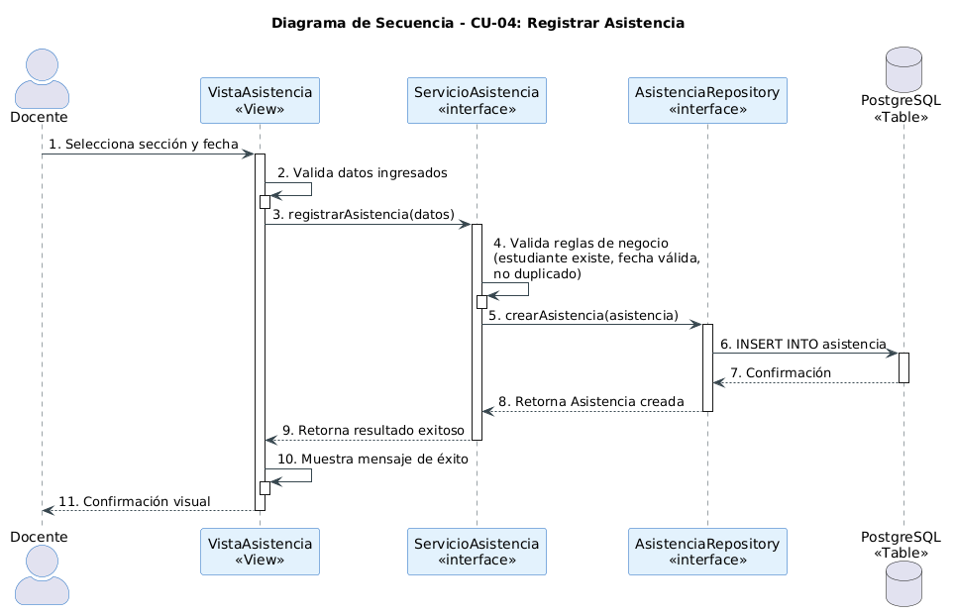
Diagrama de Secuencia

 | Interfaz | Detalle/Descripción
INTERFAZ DE LOS ELEMENTOS | ServicioAsistencia  <<interface>> | Asistencia[] consultarAsistencia(criterios)  Boolean registrarAsistencia(Asistencia)  Boolean actualizarAsistencia(Asistencia)  Boolean justificarInasistencia(Asistencia)  Expone los métodos de negocio para la gestión de la asistencia. Recibe los datos desde la capa de Presentación (a través de la API) y coordina las operaciones con el repositorio de datos. Valida reglas de negocio como: no duplicar registros en la misma fecha, verificar que el estudiante pertenezca a la sección, y que la fecha sea válida.
INTERFAZ DE LOS ELEMENTOS | AsistenciaRepository  <<interface>> | Boolean crearAsistencia(Asistencia)  Asistencia[] recuperarAsistencia(string criterio)  Boolean actualizarAsistencia(Asistencia)  Boolean eliminarAsistencia(Asistencia)  Integer contarInasistencias(int estudianteId)  Define las operaciones CRUD (Create, Read, Update, Delete) para la entidad Asistencia. Actúa como intermediario entre la capa de Negocio y la base de datos PostgreSQL, traduciendo objetos de dominio a registros de tabla mediante el ORM (Sequelize/Prisma).  Nota: En general, los repositorios (DAO) proporcionan un método de creación, recuperación, actualización y borrado para la gestión de la asistencia de los estudiantes.

Explicación del diagrama de Secuencia detallada por pasos.
Paso | Acción | Responsable
1 | El docente selecciona la sección y la fecha en la interfaz. | VistaAsistencia
2 | La vista valida que los datos estén completos y en el formato correcto. | VistaAsistencia
3 | La vista envía los datos al servicio de negocio. | VistaAsistencia → ServicioAsistencia
4 | El servicio valida las reglas de negocio (estudiante existe, fecha válida, no duplicado). | ServicioAsistencia
5 | El servicio delega la persistencia al repositorio. | ServicioAsistencia → AsistenciaRepository
6 | El repositorio ejecuta el INSERT en PostgreSQL. | AsistenciaRepository → PostgreSQL
7 | La base de datos confirma la inserción. | PostgreSQL → AsistenciaRepository
8 | El repositorio retorna el objeto Asistencia creado. | AsistenciaRepository → ServicioAsistencia
9 | El servicio retorna el resultado exitoso a la vista. | ServicioAsistencia → VistaAsistencia
10 | La vista muestra un mensaje de éxito al usuario. | VistaAsistencia
11 | El docente ve la confirmación visual. | VistaAsistencia → Docente

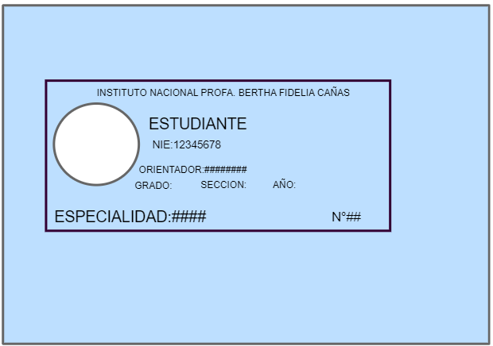
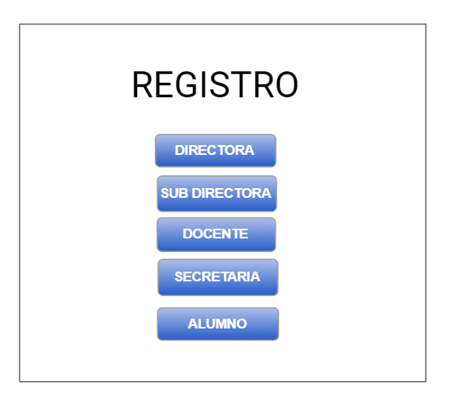
WIREFRAMES

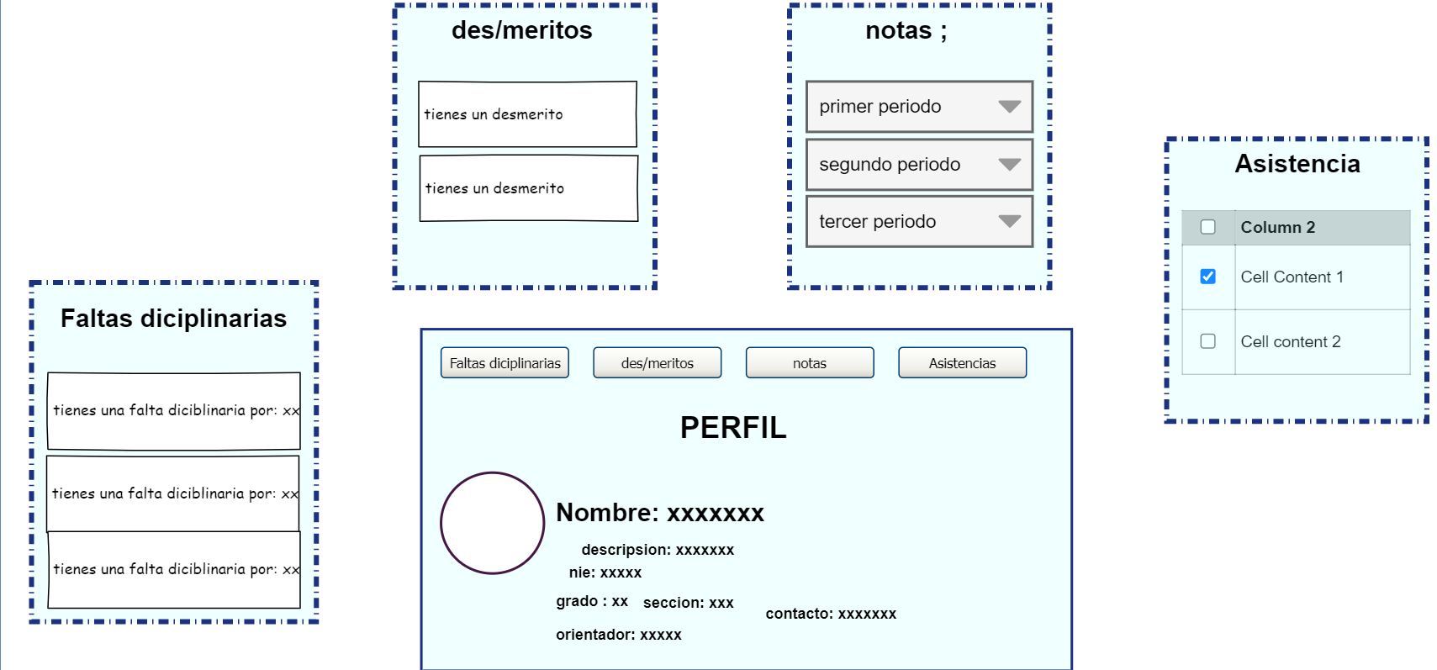
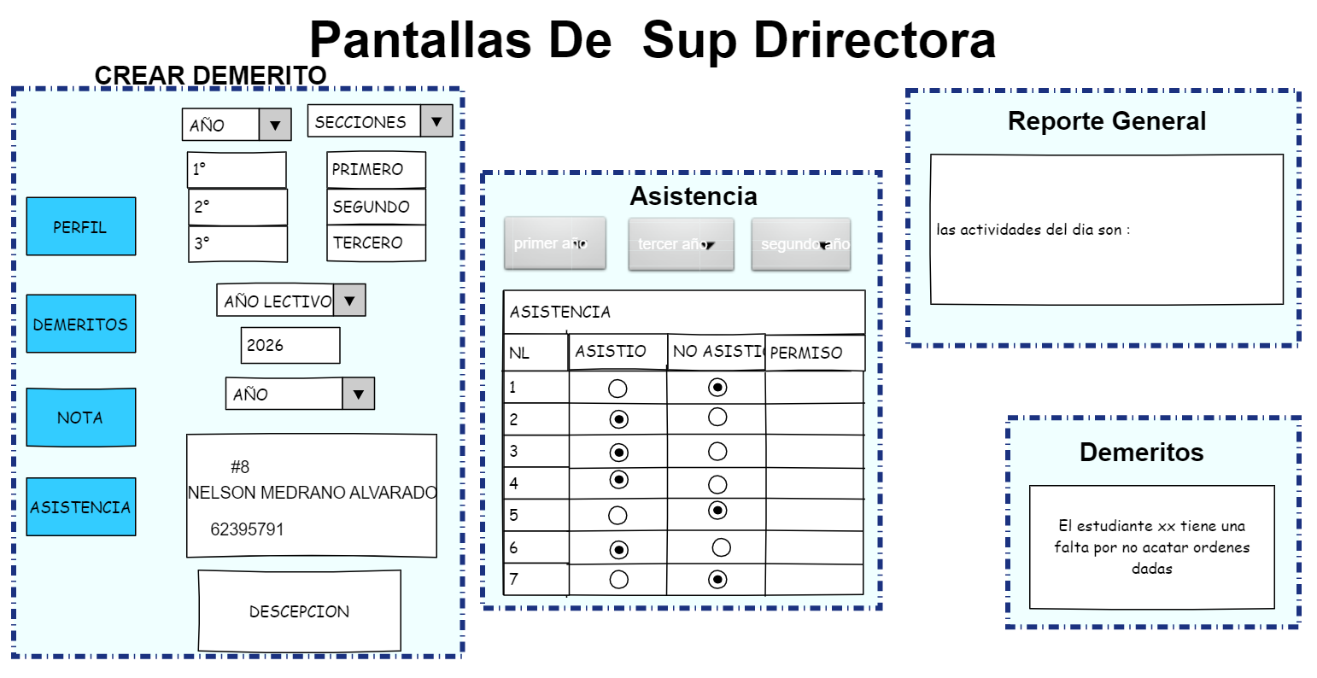
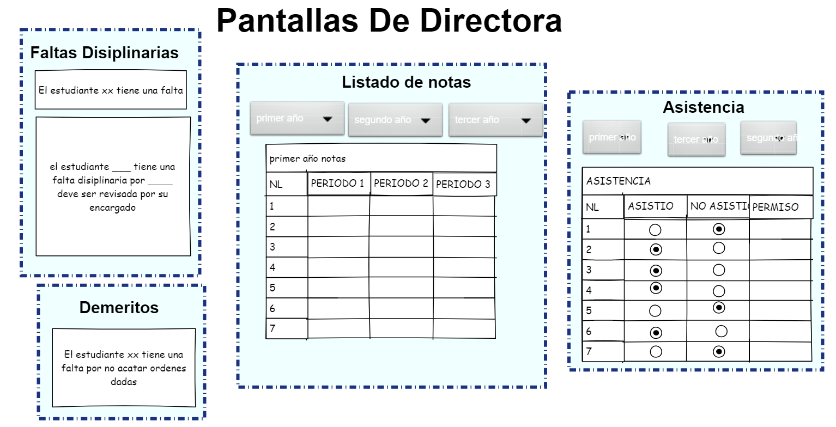
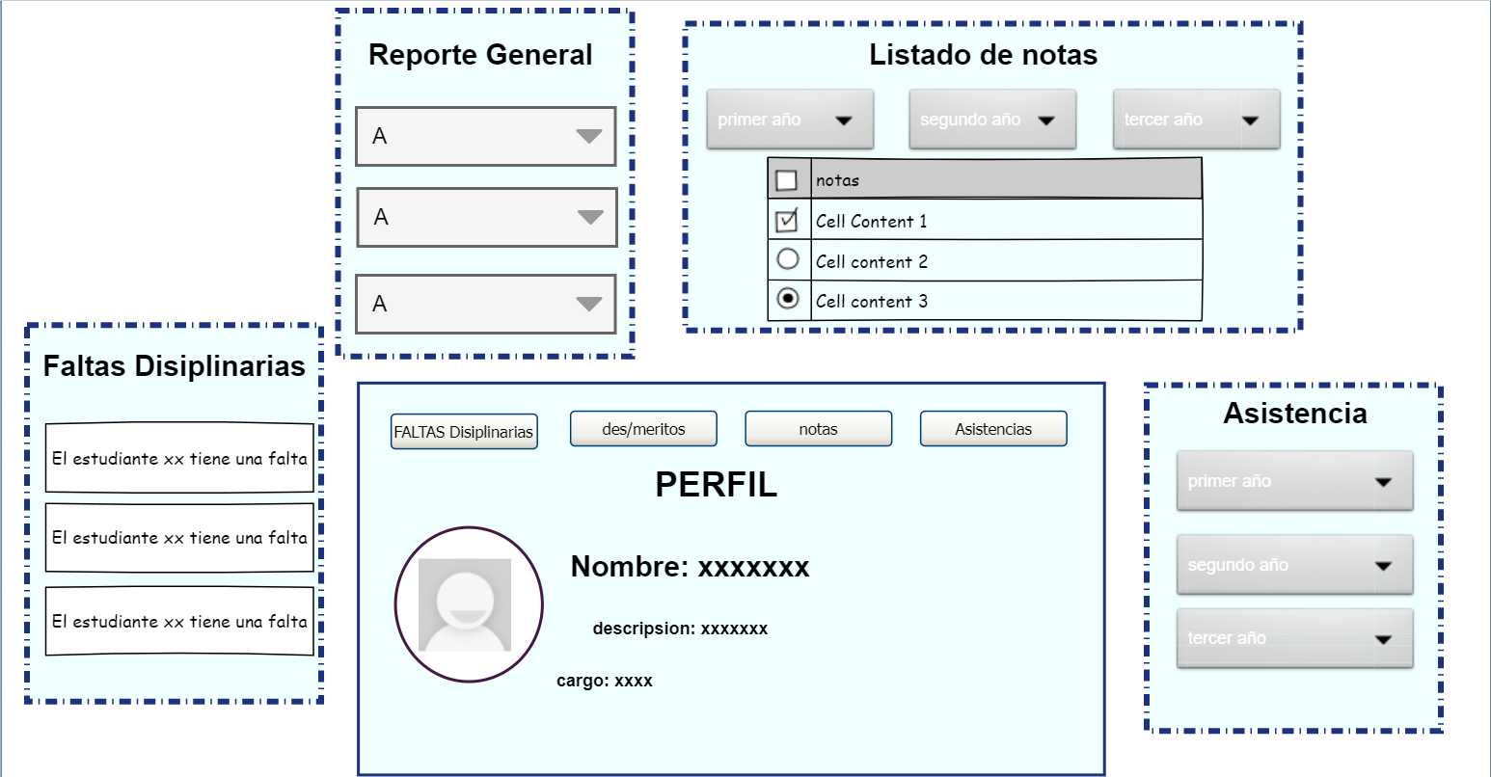
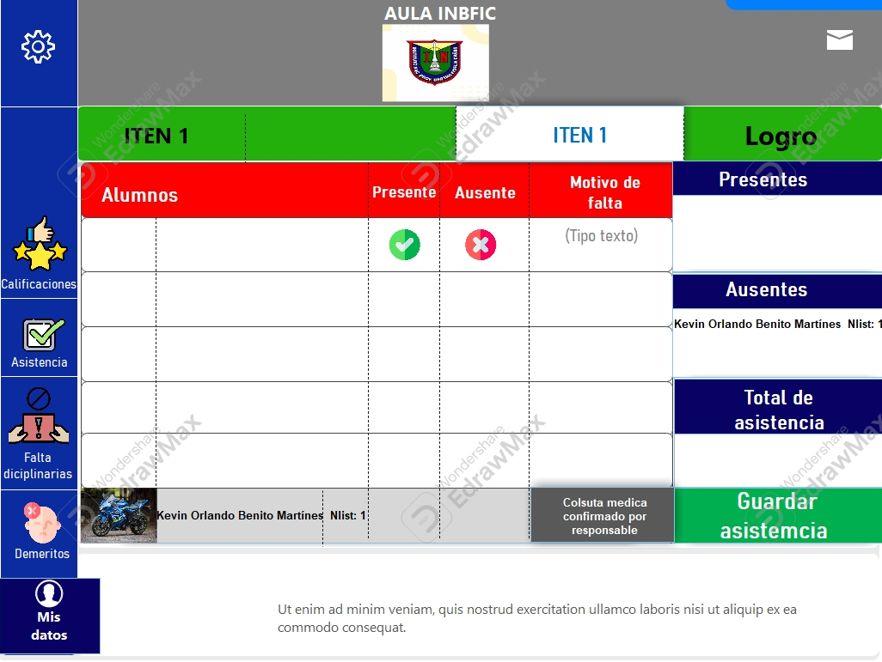

Aceptación del Documento

Docente asesor Líder del equipo (Estudiante)
Instituto Nacional Profesora Bertha Fidelia Cañas En representación del grupo de trabajo
Fecha: ___________________ Fecha: ______________________
F: F:

Directora:
Instituto Nacional Profesora Bertha Fidelia Cañas
Fecha: ________________________
F: _____________________________

